ΥΠΟΛΟΓΙΣΜΟΣ ΕΝΘΑΛΠΙΑΣ ΔΙΑΛΥΣΗΣ
Νίκος Χαραλαμπάκης , Χημικός, συνεργάτης ΕΚΦΕ Ηλείας
Ηλίας Καλογήρου, Υπεύθυνος ΕΚΦΕ Ηλείας

ΣΤΟΧΟΙ
- Να μετράμε τη θερμότητα διάλυσης μιας ουσίας.
- Να μελετήσουμε ένα ενδόθερμο φαινόμενο.
- Να συσχετίζουμε στην πράξη τις έννοιες της θερμότητας και της θερμοκρασίας.
- Να συνδέσουμε τη μεταβολή της θερμοκρασίας κατά τη διάλυση με μια εφαρμογή
ΟΡΓΑΝΑ ΚΑΙ ΧΗΜΙΚΕΣ ΟΥΣΙΕΣ
- Ζυγός ακρίβειας ±0,1g
- 2 κυπελλάκια τύπου coffee-cup (από styrofoam)
- Μία τάπα από φελιζόλ ή φελλό για το κύπελλο
- 1 θερμόμετρο (ψηφιακό) ακρίβειας ±0,1^{ο}C
- Χλωριούχο αμμώνιο (ΝΗ₄Cl)
- Απιονισμένο νερό
ΠΡΟΕΡΓΑΣΙΑ
Τοποθετούμε σφιχτά το ένα κύπελλο μέσα στο άλλο και φροντίζουμε η τάπα που κατασκευάσαμε να εφαρμόζει όσο το δυνατόν καλύτερα. Στο κέντρο της τάπας προσαρμόζουμε το θερμόμετρο (εικ.1). Μόλις κατασκευάσαμε το θερμιδόμετρό μας.
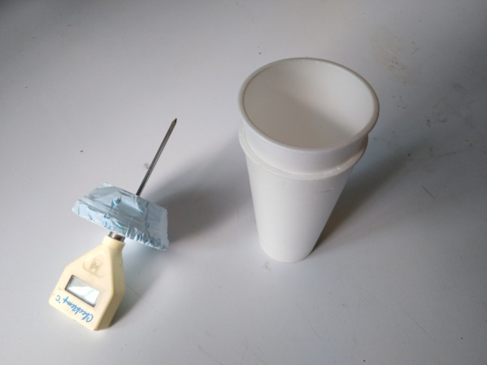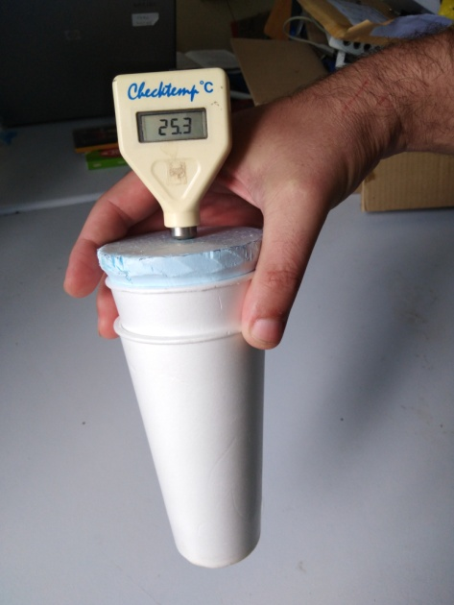
Εικ.2
Εικ.1
ΠΕΙΡΑΜΑΤΙΚΗ ΔΙΑΔΙΚΑΣΙΑ
Ζυγίζουμε 97,3 g απιονισμένου νερού στο θερμιδόμετρο και κλείνουμε το καπάκι με το θερμόμετρο ώστε να μετρηθεί η θερμοκρασία του νερού. Εν τω μεταξύ ζυγίζουμε 2,7g χλωριούχο αμμώνιο (NH₄Cl). Καταγράφουμε την ένδειξη της θερμοκρασίας του νερού και κατόπιν προσθέτουμε όλο το χλωριούχο αμμώνιο στο νερό, κλείνοντας αμέσως το καπάκι .
Κρατώντας το θερμιδόμετρο από ψηλά και με περιστροφικές κινήσεις, ανακατεύουμε για λίγα δευτερόλεπτα το περιεχόμενο (εικ.2). Ταυτόχρονα παρατηρούμε την ένδειξη του θερμομέτρου και σημειώνουμε την χαμηλότερη τιμή.
Δίνεται η ειδική θερμοχωρητικότητα του νερού : c_{v} = 1cal/g.grad

Φύλλο εργασίας (συμπληρωμένο)
m_{Η2Ο} (g) | 97,3
m_{NH4Cl} (g) | 2,7
m_{ολ} (g) | 100
θαρχ. (^{ο}C) | 25,6
θτελ. (^{ο}C) | 23,7
Δθ (^{ο}C) | 1,9
pH | 5
Q=m_{ολ}cΔθ (cal) | 190
ΔΗsol_{NH4Cl} | 3,8 Kcal/mol

Υπολογισμός mol NH₄Cl (Δίνονται οι Αr : Η=1, Ν = 14, Cl=35,5) :
n=m/Mr = 2,7g / 53,5g/mol ≈ 0,05 mol
Υπολογισμός Q :
Q = mcΔθ = 100.1.1,9 cal= 190 cal
Υπολογισμός ΔΗsol_{NH4Cl} :
0,05 mol απελευθερώνουν 190 cal
1 mol χ; , χ = 3800 cal
Άρα ΔΗ_{sol}NH₄Cl = 3,8 Kcal/mol
Με βάση το παραπάνω αποτέλεσμα να υπολογίσετε την πτώση της θερμοκρασίας που θα συμβεί, αν επαναλάβετε το πείραμα με την ίδια ποσότητα χλωριούχου αμμωνίου και την τριπλάσια μάζα διαλύματος:
Δθ = Q/m.c = 190/300.1 ºC = 0,63 ºC
Που οφείλεται η μείωση της θερμοκρασίας του διαλύματος ;
Η ενέργεια που απορροφάται για τη διάσταση του κρυστάλλου NH₄Cl και για τη διάσπαση των δεσμών υδρογόνου μεταξύ των μορίων του νερού, είναι μεγαλύτερη από αυτή που απελευθερώνεται κατά την εφυδάτωση των ιόντων. Δηλαδή το φαινόμενο είναι ενδόθερμο.
Που οφείλεται η μεταβολή του pH ;
Οφείλεται στην παρουσία των όξινων ιόντων αμμωνίου :
NH₄Cl → NH₄⁺ + Cl⁻
NH₄⁺ + H₂O ↔ NH₃ + H₃O⁺
Μπορείτε να βρείτε μια εφαρμογή ενός ενδόθερμου φαινομένου από την καθημερινότητα;
Εφαρμογή ενδόθερμης διάλυσης έχουμε στα instant cold packs . Αυτά αποτελούνται από δύο σακούλες. Η μία περιέχει νερό μέσα σε μια σακούλα που περιέχει νιτρικό αμμώνιο, νιτρικό ασβέστιο ή ουρία. Όταν η εσωτερική σακούλα του νερού σπάσει με συμπίεση της συσκευασίας, διαλύει το στερεό ( ενδοθερμική διάλυση).

Παρατηρήσεις
1)Οι μετρήσεις των πειραμάτων που εκτελέσαμε καταγράφονται στον παρακάτω πίνακα .
Πείραμα: | 1^{ο} | 2^{ο} | 3^{ο} | 4^{ο}
m_{NH4Cl} (g) | 2,7 | 2,7 | 2,7 | 2,68
m_{δ/τος} (g) | 100 | 100 | 200 | 600
Δθ(^{ο}C) | 1,9 | 1,8 | 1,0 | 0,3
ΔΗ_{NH4Cl} (Kcal/mol) | 3,8 | 3,6 | 3,8 | 3,61

Όπως φαίνεται στο 4^{ο} πείραμα σε πολύ μεγάλη αραίωση το αποτέλεσμα είναι το ίδιο.
Η πρότυπη ενθαλπία διάλυσης του χλωριούχου αμμωνίου είναι 3,53 Kcal/mol.
2) Στο πείραμά μας η θερμοχωρητικότητα του NH₄Cl είναι Κ_{NH4Cl} =m.c_{NH4Cl} = 2,68 g . 1,57 J/g.grad=4,2 J/grad=1cal/grad ενώ αυτή του νερού είναι 97,3 cal/grad . Μπορούμε λοιπόν να θεωρήσουμε την θερμοχωρητικότητα του NH₄Cl αμελητέα.

3) Στην παρακάτω διεύθυνση της ιστοσελίδας του ΕΚΦΕ Ηλείας
https://blogs.sch.gr/ekfeilei/%CF%87%CE%B7%CE%BC%CE%B5%CE%B9%CE%B1/%CE%BB%CF%85%CE%BA%CE%B5%CE%B9%CE%BF/
μπορείτε να βρείτε α)τη μέτρηση της θερμοχωρητικότητας του θερμιδομέτρου η οποία αποδεικνύεται ότι είναι αμελητέα , β)την εύρεση της θερμότητας εξουδετέρωσης και γ) διάφορες πληροφορίες για τη μέθοδο.
4)Η μέτρηση της θερμότητας διάλυσης μπορεί να γίνει και με άλλες χημικές ουσίες που τυχόν υπάρχουν στο ΣΕΦΕ ή που μπορεί να βρεθούν στο εμπόριο (π.χ. ΝΗ₄ΝΟ₃ από γεωπόνο, ΝaOH, CaCl₂ από τη συσκευασία αφύγρανσης χώρων κ.λπ).
5) ΠΕΙΡΑΜΑ 2 : Μπορούμε να εκτελέσουμε το ίδιο πείραμα (σε κυπελλάκια) διαλύοντας 2,5g θειοθειικό νάτριο (Na₂S₂O₃∙5H₂O) σε απιονισμένο νερό, παρασκευάζοντας 50g διάλυμα. Τα αποτελέσματα παρατίθενται στο φύλλο εργασίας που ακολουθεί :
m_{Η2Ο} (g) | 47,52
m _{Na2S2O3} (g) | 2,48
m_{ολ} (g) | 50
θαρχ. (^{ο}C) | 24,6
θτελ. (^{ο}C) | 22,4
Δθ (^{ο}C) | 2,2
pH | ≈ 7,5
Q (cal) | 110

To άνυδρο θειοθειικό νάτριο είναι λευκή σκόνη. Οι άχρωμοι κρύσταλλοι που διαθέτουμε στα σχολικά εργαστήρια είναι η ένυδρη μορφή του Na₂S₂O₃∙5H₂O . Έτσι έχει σχετική μοριακή μάζα Μr = 248 .
Αν θεωρήσουμε αμελητέα την θερμοχωρητικότητα του θειοθειικού νατρίου τότε :
Q = m_{ολ} ∙ c_{v} ∙ Δθ = 50 ∙ 1 ∙ 2,2 cal = 110 cal οπότε ΔΗ_{sol} = 11,0 Kcal/mol
Η πρότυπη ενθαλπία διάλυσης του Na₂S₂O₃ είναι ίση με 11,3 Kcal/mol
Το διάλυμα είναι ελαφρώς βασικό σύμφωνα με τις εξισώσεις :
Na₂S₂O₃ _{(s)} + H₂O _{(l)} → 2Na⁺ _{(aq)} + S₂O₃²⁻ _{(aq)}
S₂O₃²⁻ + H₂O ↔ HS₂O₃⁻ + OH⁻
6) ΠΕΙΡΑΜΑ 3 Μπορούμε να εκτελέσουμε το ίδιο πείραμα (σε κυπελλάκια) διαλύοντας 1g νιτρικό κάλιο (KNO₃) σε απιονισμένο νερό, παρασκευάζοντας 50g διάλυμα. Τα αποτελέσματα παρατίθενται στο φύλλο εργασίας που ακολουθεί :
m_{Η2Ο} (g) | 48,89
m _{ΚΝΟ3} (g) | 1,01
m_{ολ} (g) | 50
θαρχ. (^{ο}C) | 25,1
θτελ. (^{ο}C) | 23,5
Δθ (^{ο}C) | 1,6
pH | 7
Q (cal) | 80
Αν θεωρήσουμε αμελητέα την θερμοχωρητικότητα του νιτρικού καλίου τότε :
Q = m_{ολ} ∙ c_{v} ∙ Δθ = 50 ∙ 1 ∙ 1,6cal = 80 cal οπότε ΔΗ_{sol} = 8,0 Kcal/mol
Η πρότυπη ενθαλπία διάλυσης του ΚΝΟ₃ είναι ίση με 8,3 Kcal/mol .Όταν διαλύουμε το ΚΝΟ₃ η πτώση της θερμοκρασίας γίνεται ταχύτατα γι’αυτό θα πρέπει να κλείσουμε αστραπιαία το καπάκι του θερμιδόμετρου.
Ακολουθεί κενό φύλλο εργασίας.

ΥΠΟΛΟΓΙΣΜΟΣ ΕΝΘΑΛΠΙΑΣ ΔΙΑΛΥΣΗΣ
Φύλλο εργασίας
Να καταγράψετε τις μετρήσεις σας στον πίνακα που ακολουθεί :
m_{Η2Ο} (g)
m_{NH4Cl} (g)
m_{ολ} (g)
θαρχ. (^{ο}C)
θτελ. (^{ο}C)
Δθ (^{ο}C)
pH

Υπολογισμός mol NH₄Cl (Δίνονται οι Αr : Η=1, Ν = 14, Cl=35,5) :
…………………………………………………………………………………………………………………………………………………………………………………………………………………………………………………………………………
Υπολογισμός της θερμότητας που απορροφάται (Q) :
…………………………………………………………………………………………………………………………………………………………………………………………………………………………………………………………………………
Υπολογισμός ενθαλπίας διάλυσης του χλωριούχου αμμωνίου (ΔΗsol_{NH4Cl} ):
……………………………………………………………………………………………………………………………………………………………………………………………………………………………………………………………………………………………………………………………………………………………………………………………………………………………………………………………………………………………………………………………………………………
Με βάση το παραπάνω αποτέλεσμα να υπολογίσετε την πτώση της θερμοκρασίας που θα συμβεί, αν επαναλάβετε το πείραμα με την ίδια ποσότητα χλωριούχου αμμωνίου και την τριπλάσια μάζα διαλύματος:
……………………………………………………………………………………………………………………………………………………………………………………………………………………………………………………………………………………………………………………………………………………………………………………………………………………………………………………………………………………………………………………………………………………

Που οφείλεται η μείωση της θερμοκρασίας του διαλύματος ;
………………………………………………………………………………………………………………………………………………………………………………………………………………………………………………………………………………………………………………………………………………………………………………………………………………………………………………………………………………………………………………………………………………………………………………………………………………………………………………………………………………………………………………………………………………………………………………………………………………………………
Που οφείλεται η μεταβολή του pH ;
……………………………………………………………………………………………………………………………………………………………………………………………………………………………………………………………………………………………………………………………………………………………………………………………………………………………………………………………………………………………………………………………………………………
Μπορείτε να βρείτε μια εφαρμογή ενός ενδόθερμου φαινομένου από την καθημερινότητα;
………………………………………………………………………………………………………………………………………………………………………………………………………………………………………………………………………………………………………………………………………………………………………………………………………………………………………………………………………………………………………………………………………………………………………………………………………………………………………………………………………………………………………………………………………………………………………………………………………………………………………………………………………………………………

